Razred: 7. A
Vsebina ure: KOŠARKA

TOREK, 17. 11. 2020 – KOŠARKARSKA PRAVILA
UČNA PRIPRAVA pri predmetu Šport
Predmet: Šport
Stopnja izobraževanja: Osnovna šola
Razred: 7.a
Vsebinski sklop: Košarka – košarkarska pravila.
Vsebina učne ure: Ponavljanje, utrjevanje in vadenje vodenja žoge in poznavanja košarkarskih pravil.
Tip učne ure: ura ponavljanja, utrjevanja in vadenja.
Število ur: 1.
Učne oblike: frontalna, individualna, samostojno delo.
Učne metode: praktično delo, didaktične igre v spletni učilnici, sodelovalno učenje, pogovor (klepet v spletni učilnici).
Cilji: učenci se računalniško opismenjujejo, uporabljajo IKT, ponovijo in utrdijo učno snov s pomočjo IKT, utrjujejo znanje z didaktičnimi igricami v spletni učilnici, preverijo svoje znanje s kvizom.
Učni pripomočki: žoga, računalnik.

- Učencem povem, da bomo utrjevali znanje o že obravnavanih košarkarskih pravilih.

- Učenci samostojno in individualno pregledajo gradiva v spletni učilnici: dokument Košarkarska pravila, Forum v spletni učilnici, Kviz. Učence spremljam, jim pri morebitnih (tehničnih) težavah pomagam, jih usmerjam.

- Z učenci evalviramo proces učenja in delo v spletni učilnici – povprašam jih, kaj se jim je zdelo zanimivo, dobro, kaj jim je bilo težko, kje so naleteli na težave, kako bi te težave v prihodnje odpravili.

Uvodni del ure:
Naš prostor za današnjo vadbo bo domače dvorišče in dnevna soba z računalnikom.

● Pričnemo s splošnim ogrevanjem:
-oponašaj gibanje različnih živali
Izberi tri živali s fotografije in se skušaj posnemaj njihovo gibanje. Na koncu se lahko gibaš kot tvoja najljubša žival.
● Nadaljujemo s sklopom gimnastičnih vaj za celo telo (tako kot v šoli; pričnemo s kroženjem glave in nadaljujemo z vajami za roke, trup, noge,…)

Glavni del:

NALOGA: Danes bomo v glavnem delu ponovili vaje vodenja žoge. V prejšnjem tednu smo delali vaje vodenja žoge na mestu, tokrat jih bomo izvedli v gibanju.

v Forum v spletni učilnici napiši katera košarkarska pravila poznaš. Predvsem se osredotoči na pravila, ki so povezana z vodenjem žoge. Pravila pri vadbi tudi dosledno upoštevaj.
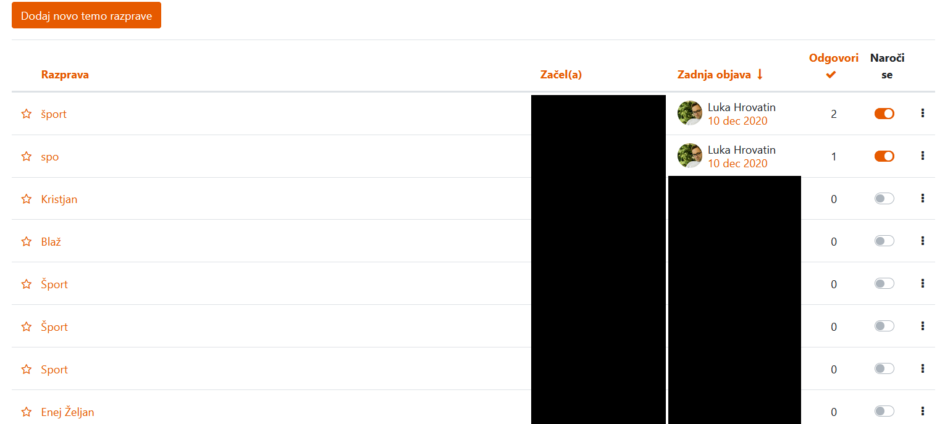
● OSNOVNE VAJE KOŠARKARSKEGA VODENJA ŽOGE V GIBANJU:
-vodi žogo v gibanju 30 sekund z: desno roko, levo roko, izmenično z desno in levo roko,
-vodi žogo v gibanju zelo nizko 30 sekund z: desno roko, levo roko, izmenično z desno in levo roko,
-vodi žogo v gibanju zelo visoko 30 sekund z: desno roko, levo roko, izmenično z desno in levo roko,
-vročaj (ali vodi – težje) žogo med nogami, medtem ko delaš izpadne korake
-vodi žogo v gibanju vzvratno približno 20 metrov z: desno roko, levo roko,
-vodi žogo v gibanju bočno približno 20 metrov z: desno roko, levo roko.

Zaključni del:
V spletni učilnici reši kviz o košarkarskih pravilih.
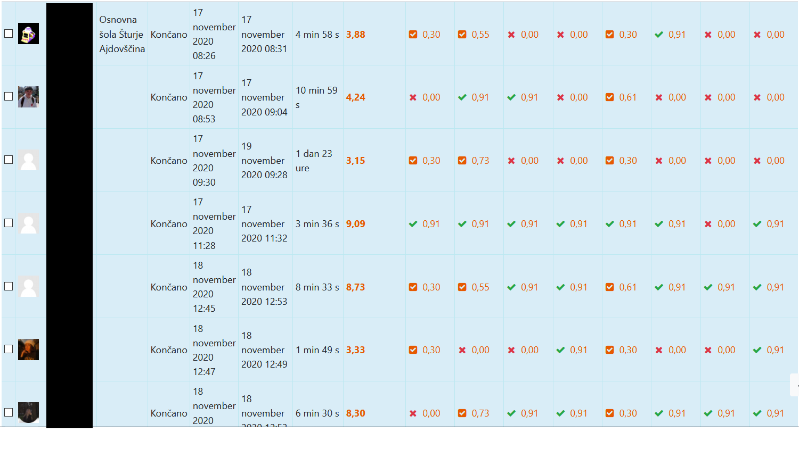

Za zaključek in malo tudi za hec, lahko v spletni učilnici igraš igro Spomin na temo različnih športov.

Luka Hrovatin učitelj Športa

